Malá Fatra 2011 - jar

Tak sme sa konečne vybrali do Malej Fatry. Po štyroch rokoch. Dlho sme sa jej vyhýbali, jednak sme jej nevedeli odpustiť, že dokaličila Jurovi koleno. Tiež preto, že ju považujeme za najceprovejšie pohorie na Slovensku. To vďaka lanovke, ktorá ťahá sviatočných turistov do Snilovského sedla a odtiaľ sa rozlezú ako pleseň po malofatranských holiach a úplne ich zamoria. Ale krásam Malej Fatry je ťažké naďalej odolávať a vydávame sa na zmierenie s ňou.

Deň 1, sobota 18.6.2011

Trasa:

Strečno - Starý hrad - Plešel - Chata pod Suchým - Sedlo Príslop pod Suchým - Sedlo pod Suchým - Chata Klačianska Magura

Je nás 6, akurát do jedného kupé v rannom rýchliku z Bratislavy do Žiliny. Zo Žiliny cestujeme do Strečna osobáčikom. Zastávka sa volá Strečno, no dedinka, v ktorej sa ocitáme je Nezbudská Lúčka, Strečno je na druhom brehu Váhu. Zamávame aj rovnomennému hradu na skalnom brale a s batohmi na pleciach odteraz budeme spoliehať len na vlastné sily. Kráčame protiprúdu Váhu, po chvíľke ideme pod želeničným mostom, ktorý vedie do tunela. Svieti slnko a my sa tešíme, ako sa o chvíľu vnoríme do lesa a jeho chládku. Mierne stúpame, po ostrej zákrute troška strmšie a už sme na Starom hrade.

Vždy sme tu zvykli obedovať. Dnes však budeme variť hriatô a obed je na pláne až v Chate pod Suchým. Slavo vyberá varič. Ja hrnček, v ktorom budeme variť. Zisťujeme drobnú nekompatibilitu hrnčeka s varičom. Hrnček proste prepadne cez opory na variči. Nevadí, slovenský inžinier si poradí. Varíme tak, že držím hrnček nad plameňom. Šefkuchárom je Rado. Prvé expedičné hriatô chutí znamenite a štartuje nás do stúpania na Plešel, to bude naozaj šťavnaté.

Domašínsky meander sa nám ukazuje vo svojej kráse aj s plťami na Váhu. Prečo sa vlastne volá domašínsky, veď tu žiadna Domaša nie je?

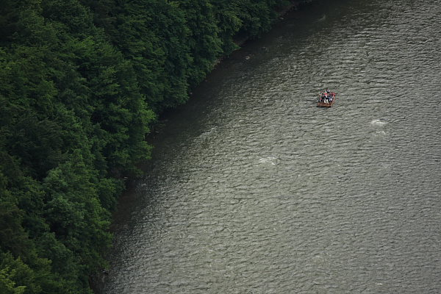

Inak celkom pekne tu fučí, tak pekne rezko šliapeme ďalej a naberáme cenné výškové metre. Prechádzame partiami, ktoré boli ešte pred rokmi hustým lesom, teraz je tu rozľahlý polom s výhľadmi na Žilinu a okolie: "Andy, vieš, čo nám to dalo roboty, kým sme dali všetky tie stromy popíliť, aby si mal takéto výhľady?" To viete, Andrej je v Malej Fatre prvýkrát.

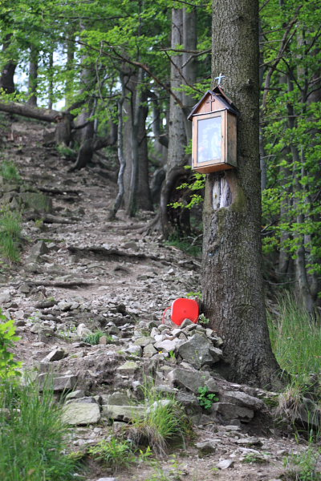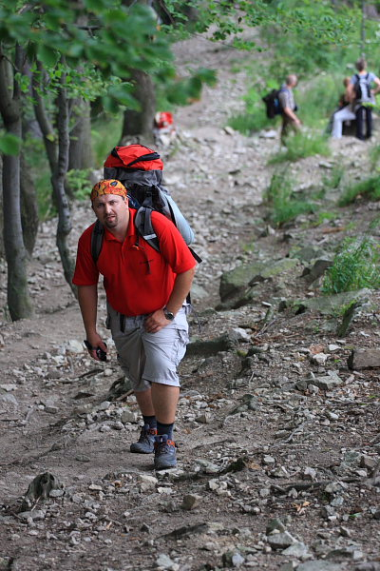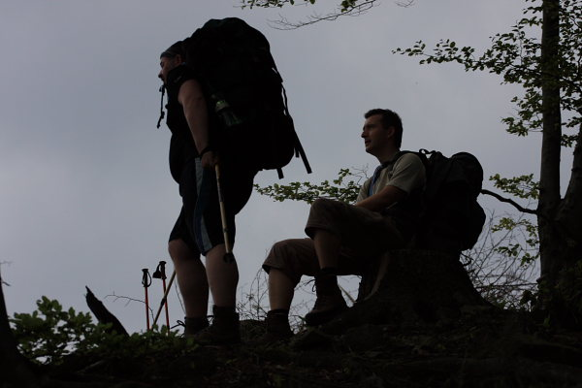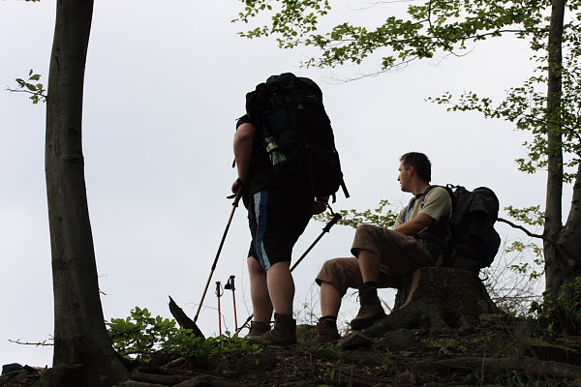

Sme na Plešeli, zalesnenom vrchu nad Starým hradom. Vždy si tu robíme pauzu, tak odkladám batoh, vyberám flautu a vítam prichádzajúcich piesňami. Stretávame sa tu piati, pripíjame si moldavským koňakom. Jedine Andrej, ktorý šiel ako prvý sa tu nezastavil, lebo nevedel, že práve tu je vrchol. Zrejme nás bude čakať pri pivku na chate. Odtiaľto nás čaká pohodový pochod, mierne stúpanie až k chate.

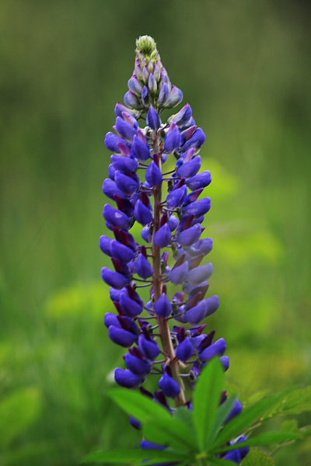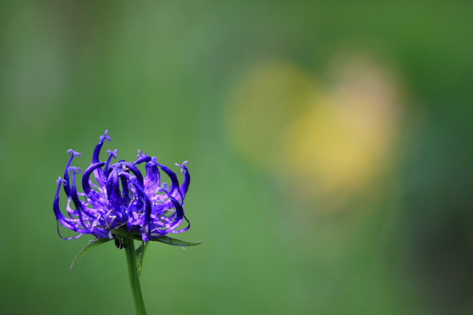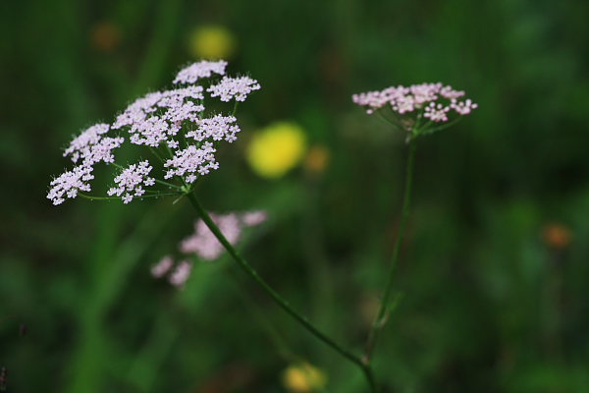

Kúsok pod Chatou pod Suchým uzriem čakajúceho Andreja, spolu pofotíme horské kvety. Tešíme sa z pohľadu na chatu, obdivujeme jej novú terasu, na ktorej si chceme dať obed. Prikladám foťák k oku, že si sfotím chatu, v tom momente začína pršať. Pridávame do kroku a do chaty vchádzame troška opršaný.

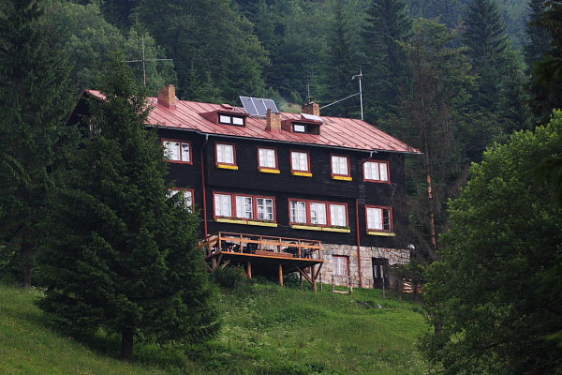

Mašírujem k okienku a ako som sľúbil, objednávam 6 horcov, veď som mal narodeniny. Pripíjame si a dávame si kapustnicu. Síce kapustu a mäso v nej musíme hľadať lupou, no aspoň je teplá. Vonku si veselo prší a počasie začína byť verné nepriaznivým predpovediam. Optimizmus nás zatiaľ neopúšťa, dojeme, prestane pršať a pôjdeme.

Tak aj je. Opúšťame chatu, Slavo síce s nevôľou, ale vidina piva na ďalšej chate ho presviedča. Stúpame zjazdovkou na Javorinu. V oblakoch vidíme Suchý a pokračovanie hrebeňa cez Biele skaly a Stratenec. Tento úsek by sme mali ísť zajtra. Začína pršať, ponáhľame sa pod ochranu stromov. Dážď je neúnavný a prší aj v lese. Nastáva čas pre pončá. Vyberáme ich a pomáhame si ich nasadiť. Pre Rolanda aj Rada je to prvýkrát, čo použijú svoje nové pončá. Samozrejme, že takto vyzbrojení sa fotíme. V zahmlenom lese sme ako obludy z Mordoru. Nejeden lesný zver by sa nás zľakol.

Pomáham ešte Slavovi poriadne si nasadiť a pozapínať pončo a pomaly postupujeme za ostatnými, ktorí majú rýchlejšie tempo a postupne sa nám strácajú z dohľadu. Mám rád tento les, postup je nenáročný, takmer po vrtevnici. Zakrátko sme v Sedle Príslop pod Suchým. Odtiaľto je možný výstup po červenej na Suchý, traverz Suchého a Bielych skál z východu po žltej alebo traverz Suchého z juhu po žltej a následný zostup na Chatu Klačianska Magura po zelenej. Tretia voľba je naša. Už dlho som sa tešil na južný traverz Suchého.

Traverz nie je ako traverz, väčšinou stúpame. Vytrvalo prší, chodníky sú rozbahnené a šmykľavé. Musíme prekračovať množstvo klzkých koreňov stromov. Pri tejto milej činnosti som si už tretíkrát pristúpil pončo, čím sa rozopol spoj prednej a zadnej časti ponča a ono sa veselo začalo plantať pod nohy. Nezostáva len zastať, nájsť patentku hmatom vzadu aj vpredu a v úklone si ich medzi nohami scvaknúť dokopy. Bolo by to jednoduché nemať tak fotobrašňu upevnenú cez brucho. Takto si pripadám ako panáčik Michelinko.

Zrazu sa ocitáme akoby na konci chodníka. Prudko sa stáča doľava a prechádza klesaním skalným stupňom. Nad exponovaným úsekom je miesto pre vyhliadku. Presne na toto miesto som sa veľmi tešil, ešte som tu nikdy nebol, videl som to len na fotkách. Nádherné vápencové bralá Suchého. Ukazujú sa nám len občasne, chumáče hmly sú nemilosrdné a nedoprajú nám zhliadnuť tú nádheru vo svojej plnej kráse. Nádejam sa, že snáď zajtra ráno, keď sa budeme vracať na Suchý a bude pekne, by sme sa sem mohli vrátiť a čo to aj pofotiť.

Čakáme na Slava a Jura. V ľavej topánke cítim vlhko. Pokračujeme okolo skalnej ihly, v diaľke už vidíme hríbik v Sedle pod Suchým, ale trvá dobrú polhodinu, kým k nemu prídeme, to už mám mokro v oboch topánkach. Našťastie nie je zima. V hmle už vidíme Slavovu a Jurovu siluetu. Ja ich počkám, ostatní sa rozhodujú pokračovať.

Kráčame po zelenej značke. Terén sa úplne zmenil. Prechádzame nádherným zmiešaným lesom, okolo nás sú veľké paprade a nekonečné lány čučoriedkových kríkov. Všetko je umyté dažďom a čerstvá zelená až žiari. Idem posledný, predo mnou Juro a Slavo. Mrholí len mierne. Slavo sa zastaví a prehlási: "Chcelo by to whizoura."

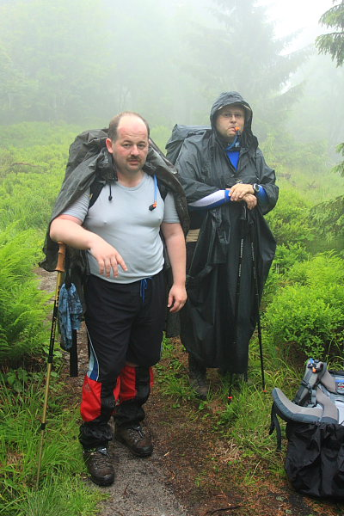

"Whiskey nemám, ale môžem Ťa ponúknuť koňakom," reagujem. Nie je však také jednoduché dostať sa ku koňaku. Musím si vyzliecť pončo, zložiť batoh, vyzliecť batoh z pršiplášťa a som pri Slavovej odmene. Už keď som takto rozložený, vyberám fotoaparát a fotím paprade.

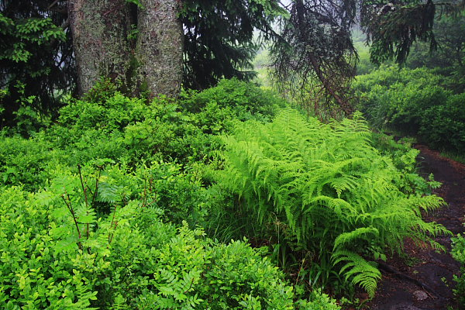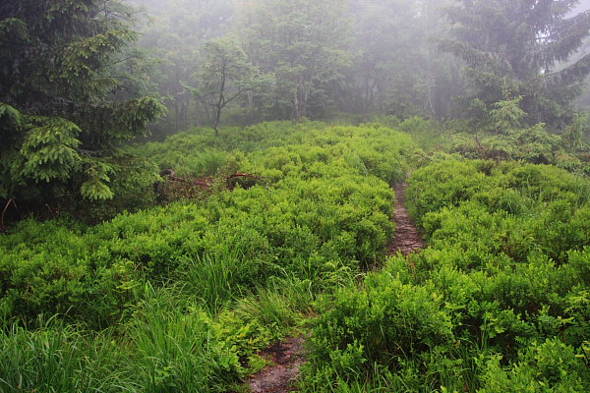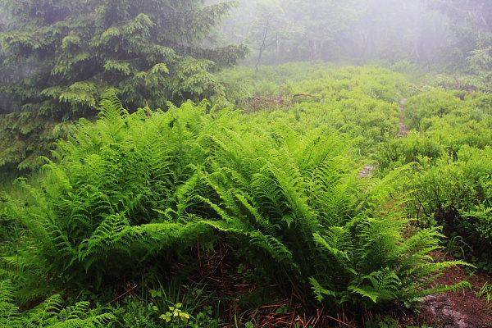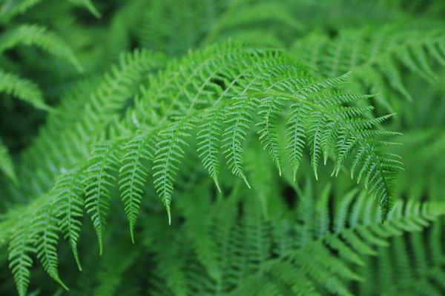

Pokračujeme k chate, chodník mierne klesá a postupne nás vedie až ku Chate na Klačianskej Magure. Na priečelí chaty nás víta pozdrav "Hore zdar". Kocháme sa výhľadom na Martin a údolie Váhu, Martinské hole a Veľkú Fatru oproti nám. Navôkol je nízka oblačnosť, takže výhľady do diaľky sú limitované. Obzeráme si chatu, na prízemí je vstup do baru, tam naši chalani nie sú, tak ideme po schodoch na prvé poschodie do jedálne. V predsieni už vidíme na vešiakoch pončá a v jedálni pri kachliach našich, ako si sušia ponožky a topánky.

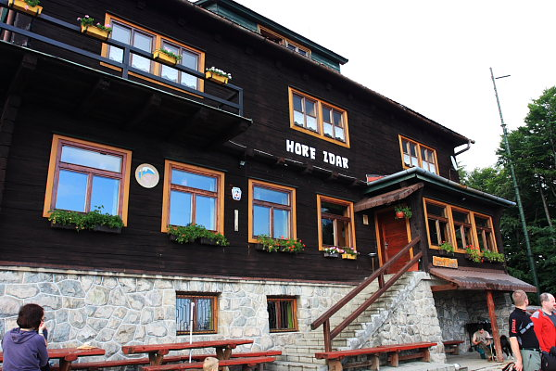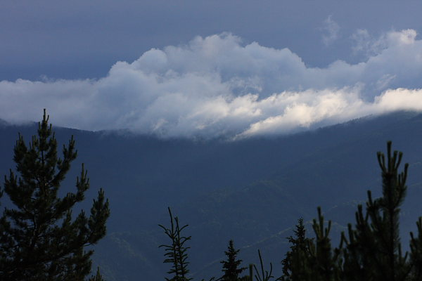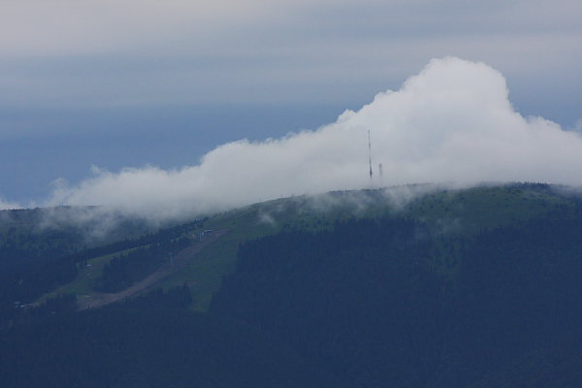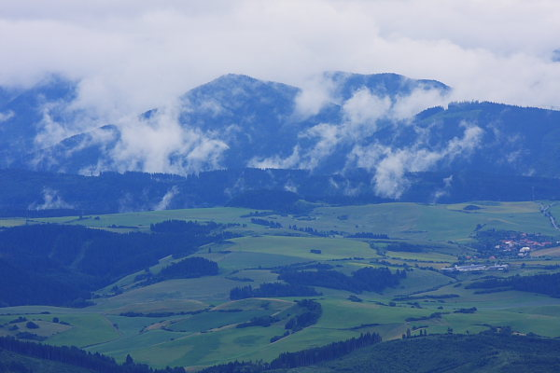

Čo povedať k prvému dojmu z chaty? Z vonka super, výhľad na jednotku. Jedáleň mi vôbec nepripomína jedáleň horskej chaty, chaos s nábytkom, kreslami, lavicami. Všetko rôznych štýlov, ktoré sa k sebe absolútne nehodia. Proste mám z toho divný pocit. Dostávame izby s posteľami a postelným prádlom, delíme sa na dve trojky. Izby pamätajú minulý režim. Večera bude po 19h, tak máme ešte hodinu času, tak sa sťahujeme do baru, aby sme mohli doplniť tekutiny.

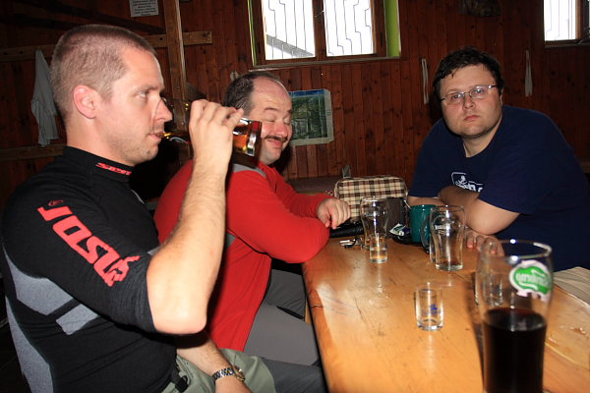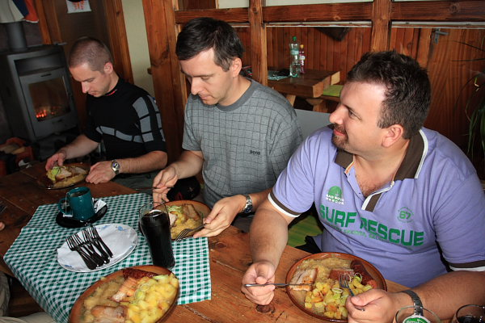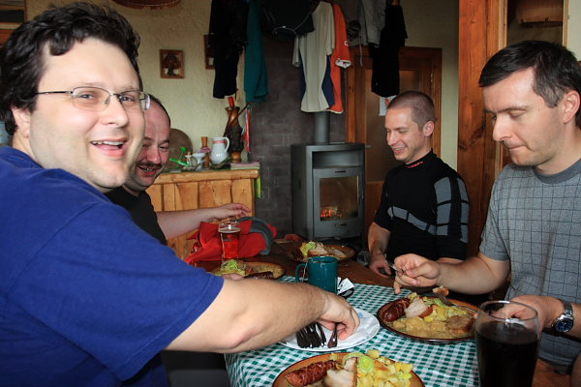

Dojem z chaty mi vylepšuje až večera, ktorá je výborná. Okrem nás je tu ešte 7 ľudí, takže celkom kľud. Po dnešnom dni sme riadne unavení, ani hrať šach sa nám nechce. Zavčasu ideme spať.

Deň 2, nedeľa 19.6.2011

Trasa:

Chata Klačianska Magura - Sedlo pod Suchým - Sedlo Priehyb - Malý Kriváň - Sedlo Bublen - Pekelník - Hrana Veľkého Kriváňa - Snilovské sedlo - Chata pod Chlebom

V noci som bol párkrát hore, vonku vždy riadne pršalo. "Len sa dobre vyprš," povedal som si a spal som ďalej. Ráno vstávame do chladného rána, vonku je 9 stupňov. Na raňajky dostávame praženicu a výborný čaj. Vonku sa prevaľujú ťažké nízke oblaky. Topánky mi našťastie stihli uschnúť aj Radove polobotky. Po raňajkách sa balíme, vyplatíme nocľah aj poživeň a ideme na to. Dnes nás čaká náročná trasa.

Vraciame sa do rozprávkového lesa plného papradí a čučoriedkových kríkov. Atmosféru teraz umocňuje hmla, ktorá sa zakráda lesom. Vraciame sa do Sedla pod Suchým, tu sa rozhodneme ako ďalej. Ak bude hrebeň v hmle, skúsime to traverzom. Nemá zmysel sa trmácať exponovaným hrebeňom po mokrom klzkom vápenci, keď odtiaľ nebudú žiadne výhľady.

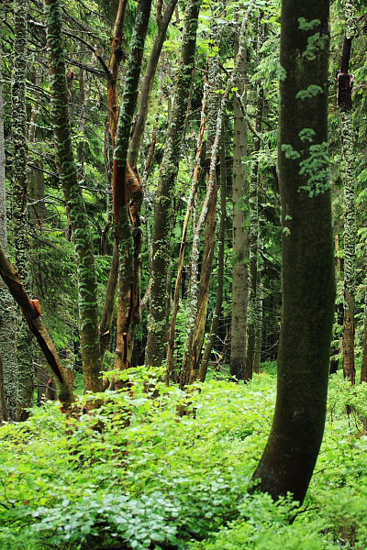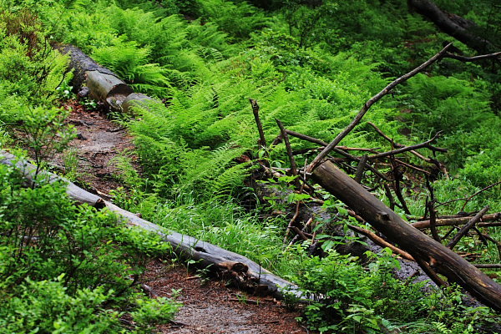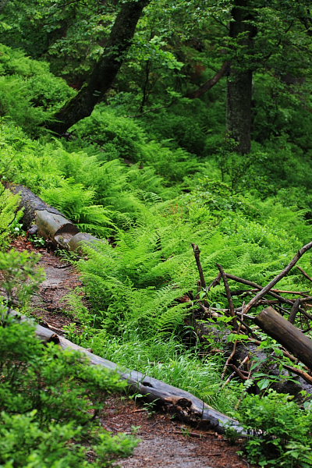

Stojíme v sedle, rozhodujeme sa, Suchý nevidno, Malý Kriváň sa nám ukázal len dvakrát. Všetko je zahalené hmlou. Padá rozhodnutie pre traverz. Čítal som niekoľko trekov popisujúcich tento traverz za dažďa. Teraz našťastie neprší, no všetko je mokré, od celonočného dažďa aj od rosy. Bude to tažké, no hlavne mokré.

Idem prvý, úzkym chodníkom v tráve po kolená. Vlastne až teraz si uvedomujem, že väčšinu rosy a vody z trávy i kríkov som pozberal ja. Vôbec ma nenapadlo striedať sa na čele. Mám síce oblečené návleky, ale tie končia pod kolenami. Suchý, Biele skaly a Stratenec traverzujeme spava. To znamená, že v strmom traverze zbieram rosu prevažne ľavou nohou. Veľmi rýchlo mám ľavé koleno úplne premočené. Spomínam si na moje nepremokavé nohavice, ktoré som nechal doma v skrini.

Úľavu prináša zalesnený úsek, v tieni stromov nerastú trávy, kráčame v relatívnom suchu. Zisťujem veľmi dobrú vlastnosť mojich nohavíc. Stačí ak na chvíľu na ne nepriteká ďalšia voda, veľmi rýchlo schnú, po pár minútach už pocit vlhka necítim. Škoda, že zalesnený úsek je krátky. Znova som zberačom rosy, ej veru, budem mať pekné koleno.

Za mnou poslušne kráča Roland. Vraví mi: "Tak sa teraz v duchu smejem na tom, ako som sa Ťa v piatok pred akciou pýtal, či si mám vziať návleky," má pravdu bez nich by to bolo horšie. Stačí sa pozrieť na Andyho, ten návleky nemá. Ráno si ich síce vyrobil z dvoch Tesco tašiek, fungujú však skôr ako nový spôsob mobilnej reklamy. Myslím, že by s tým mal osloviť marketingové oddelenie v Tescu, mohol by mať sponzora. Inak nohavice má premočené až nad kolená.

Rado, ktorý kráčal včera celý deň v botaskách, si dnes už obul svoje Scarpy. Ide v kraťasoch, takže návleky ho netrápia, nohy uschnú rýchlo. Horšie to bude s otlakmi, ktoré mu tieto topánky už tradične zabezpečia. Za Radom Slavo, podobný outfit ako Rado, len bez tých otlakov. Pelotón uzatvára Juro v kraťasoch a v návlekoch, zrejme najlepšia kombinácia. Nič nevraví, len odhodlane kráča a plní si funkciu zberača odpadlíkov.

Kým čítate tieto riadky, v traverze sme sa troška rozťahali. Poradie pelotónu sa priebežne nemení, zato odstupy monopostov sa zväčšujú (tak to potom ja som "safety car"?!). A keďže hmla s pribúdajúcou výškou hustne, velím na prestávku. Asi 100 výškových metrov pod Sedlom Priehyb sa v závetrí zastavujeme a dávame si pauzu. Musíme sa počkať. Radšej tu ako v sedle, tam bude poriadne fučať.

Tie moje topánky ma znova štvú. Nič nevydržia, zasa sú premočené. Je rozhodnuté. Hneď po tejto akcii si kúpim nové, tentokrát aj s Gore-texom. A tieto podarené 9-ročné Garmonty pôjdu do turistického dôchodku, lepšie povedané, postúpia do inej ligy. Na jeseň v nich budem ryľovávať záhradu.

Mám troška krízu. Premočené topánky aj nohavice a pred nami ešte ďaleká cesta. Ak bude na hrebeni fučať, bude v tých mokrých veciach naozaj chladno. Veď uvidím, na Malom Kriváni si dám aspoň suché ponožky, ak by bolo príliž zle, tak aj druhé nohavice. Zatiaľ mi však aj napriek občasným náporom vetra zima nie je. Ako som už spomínal tieto nohavice schnú veľmi rýchlo a vietor tomu ešte napomáha. Moje myšlienkové pochody si nateraz nechávam pre seba, navonok sa snažím robiť dobrú náladu, aby nám neklesal morál. To si dovoliť nemôžeme.

Povinne nútim všetkých zjesť fit tyčinku, prípadne nejaký keks, nech máme energiu, obed si dáme na Malom Kriváni asi o hodinu. A samozrejme životabudič, dopíjame posledné dúšky koňaku z ploskačky.

V Sedle Priehyb sme celkom rýchlo, znova sme sa rozťahali. Pri rázcestníku sa čakáme. Fučí, ale nie je to nepríjemné, aspoň skôr uschneme. Po hrebeni sa nám už pôjde lepšie, tráva je nižšia a chodník je širší. Po rose už niet ani stopy a vodu z trávy vietor dávno vyfúkal. Možno, že sme mali ísť hrebeňom a nie traverzom, ale ktovie, buďme spokojní s tým, čo sme prešli.

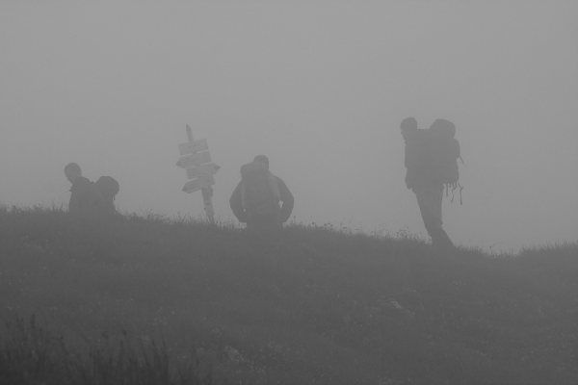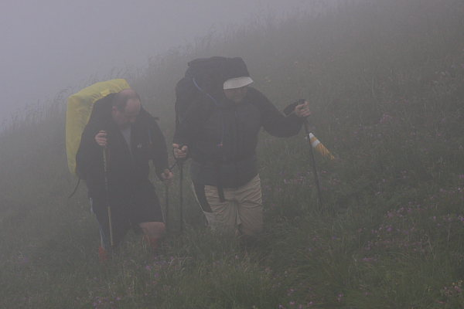

Stúpanie na Malý Kriváň plynie výborne, väčšinou sme zahalení hmlou, takže ani nevieme kam stúpame. Len miestami sa nakrátko objaví vrchol alebo pohľad z hrebeňa do dolín. Na vrchole fučí ako oživot. Využívame útočisko z kamenia, ktoré tú na vrchole vytvorili turisti na bivakovanie. Sadáme si pod kamennú stenu a zrazu sme v závetrí. Vyzúvam topánky a žmýkam ponožky. Obliekam si suché. Dávame si obed, ako dezert máme Študentskú pečať. Zrazu máme energie na rozdávanie aj nálada sa lepší. Dnešný strategický bod máme za sebou.

Správnej motívacie však nie je nikdy dosť. A preto: "Hriatô si uvaríme pod Sedlom Bublen, " je tam prameň, pri ňom sa počkáme a navaríme. Radostne zostupujeme. Cestou stretávame rozťahanú a rostratenú skupinu 30-tich stredoškolákov z Čiech, ktorých ich učiteľka zobrala na hory. Väčšina z nich na horách ešte nebola, non-stop nadávajú. Spali na Chate pod Chlebom, dnes plánujú nocľah na Chate pod Suchým. Juro so Slavom im odporúčajú pivo na chate. Decká im odpovedia: "my pivo ješte nemúžem, " takto kazia moji súputníci mládež. A vraj majme vzory.

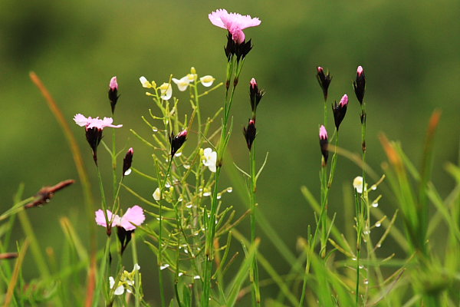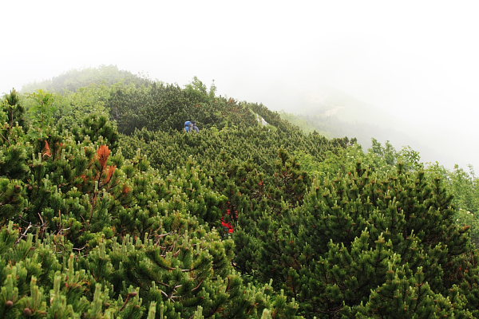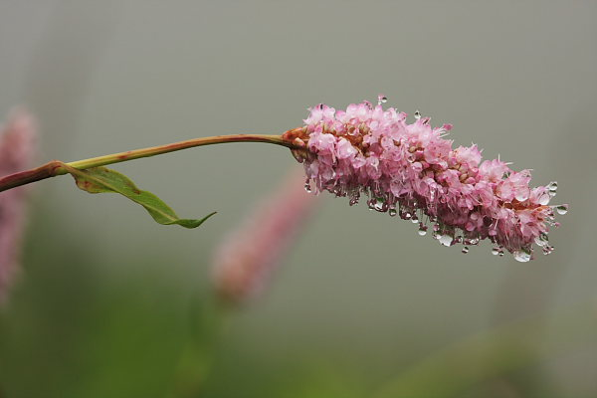

Prameň, varič, hrnček. Sakra, prihorela nám slaninka. To je smradu, našťastie tu nikto okrem nás nie je a halí nás hmla. To by bolo poriadne faux paux. Tak nič, druhé podanie: prameň, varič, hrnček, slaninka, cukor, karamel, voda, hruškovica, mňam, hriatô. Podarilo sa, je výborné. Hurá do Sedla Bublen a na Pekelník.

Roland, Rado a Andrej sa utrhli z reťaze a už ich niet. Neviem, čím to bude, žeby to hriatô? Ja som zostal z mojimi intrákom skazenými vzormi. Stúpanie na Pekelník je milosrdné, vidíme vždy len od tyče po tyč. Slavo prepol na 6-bitový režim a počíta kroky od 1 do 64, potom sa vždy zastaví na vydýchanie sa. Prispôsobujeme sa jeho procesoru a pauzy absolvujeme s ním. V prípade strmšieho stúpania plynulo mení režim na 5-bitový a počíta od 1 do 32. Asi v 2/3 stúpania sa nám Pekelník odhaľuje celý aj hore aj dolu. Pod nami v sedle vidíme ďalšiu skupinu turistov, idú našim smerom.

Vrchol Pekelníka je úžasný, hlavne jeho príkre zrázy. Nechcel by som z nich spadnúť. Troška sa trhá hmla a my konečne poriadne vidíme Veľký Kriváň aj našich stratených troch súputníkov. Ako inak, Roland v horizontálnej polohe na tráve, Andy fotí a Rado sa kochá. Nádherné sú hlavne čučoriedkové lány, ktoré majú farby od zelenej až po červenú.

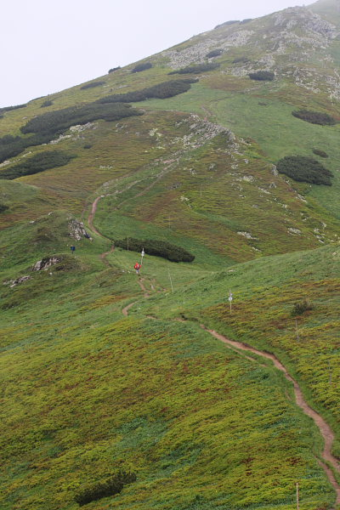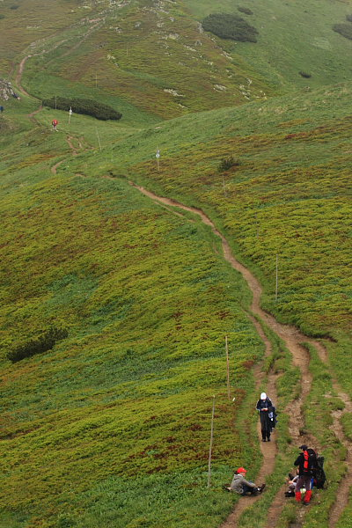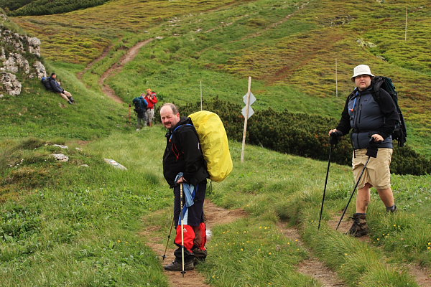

Z hrany Veľkého Fatranského Kriváňa fotím Pekelník, po chvíľke ho zahaľuje oblačnosť, ktorá sa valí ku Kriváňu. Ten ju však nepustí ďalej, preto pohľad na druhú stranu na Chleb, Hromové, Steny a Rozsutce je nám dopriaty. Na Kriváň nejdeme, nikomu sa nechce. Zostupujeme do Snilovského sedla.

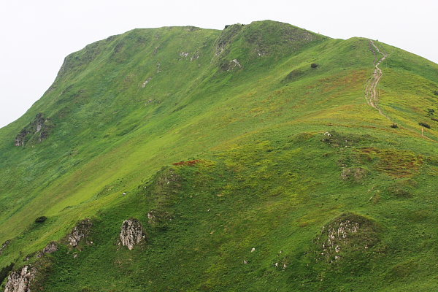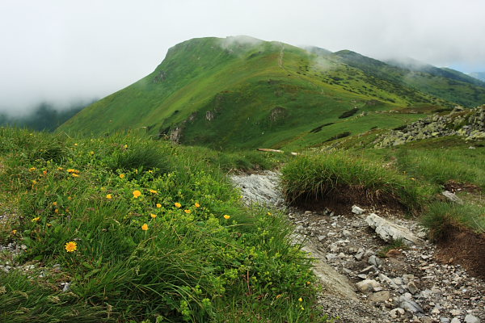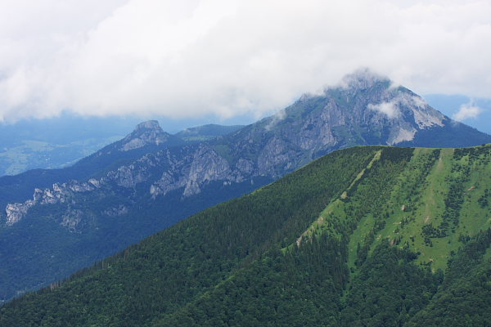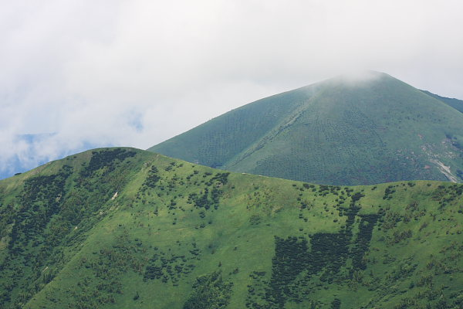

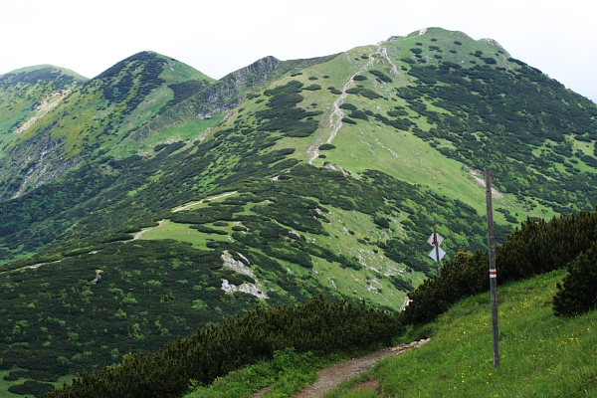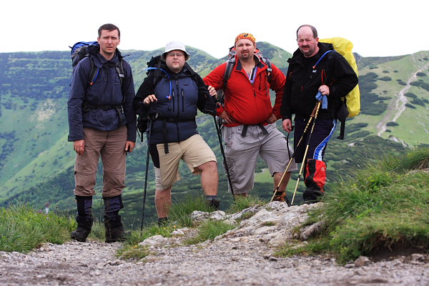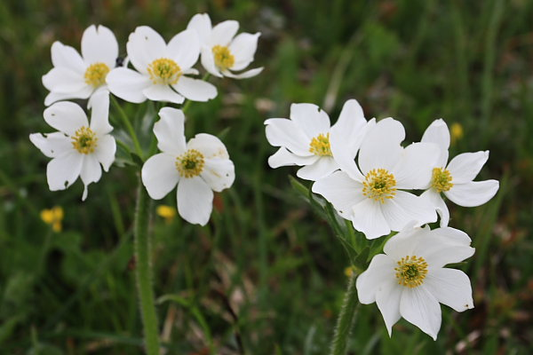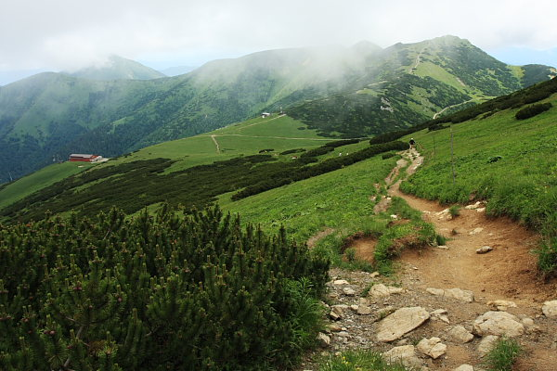

V Snilovskom sedle sme si chceli dať čaj s rumom v budove stanice lanovky. Zdržal som sa fotením a kým som tam prišiel, chalani si to rozmysleli a chcú ísť na chatu. Rozmysleli, všetci okrem Slava, ktorý nesúhlasí. Tak sa mi tam v sedle pekne pohádali. A teraz buď múdry, kto ich rozsúdi...

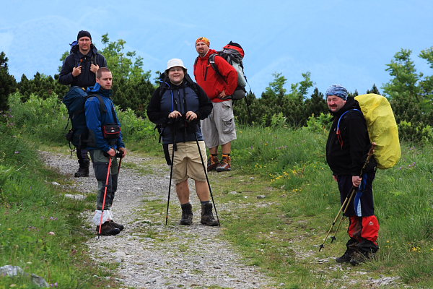

Zostupujeme na chatu. Roland, Rado a Slavo nám ušli a určite sú už na chate. Nuž majú čo chceli. Náš fotografický oddiel sa blíži k chate pomalšie. Momentálne riešime s Jurom rébus s určovaním pohorí a vrchov, ktoré vidíme počas chôdze.

"To musí byť hrebeň Nízkych Tatier,"
"ale, kde je potom Prašivá?"
"Škoda, že sa tie mraky dotýkajú hrebeňa na horizonte."
"Mne sa to nejak nezdá, to musí byť Veľká Fatra a Nízke Tatry budú niekde za ňou."
"Oblačnosť sa dvíha, veď o chvíľu uvidíme."
"Juro, myslím, že tam napravo, ten malý hrb je Kráľova skala a doľava z nej pokračuje stúpanie na Krížnu,"
"nejak sa mi to nezdá,"
"a pozri teraz sa ukázal Rakytov, to musí byť na betón on. Tá symetrická pyramída."
"Ano, je to on, náš Rakytov."
"Hej, a napravo od neho, to s ostrými hranami je Čierny kameň, napravo od neho Ploská a vedľa nej Borišov."
"Tá Ploská je fakt parádna."

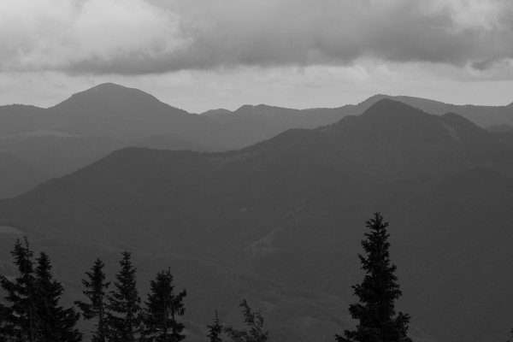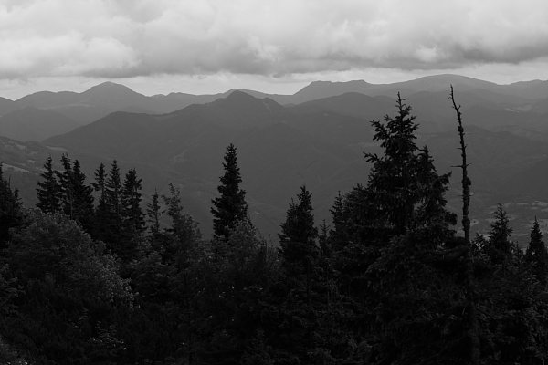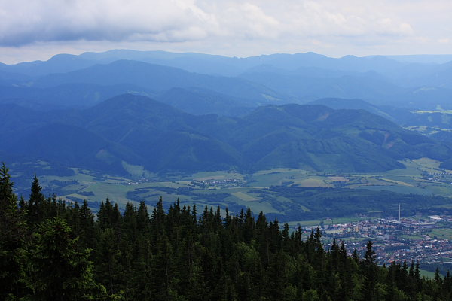

V takomto objaviteľskom rozhovore prichádzame až ku Chate pod Chlebom. Pred chatou na lavičkách už sedia naši chatosedi a cuckajú pivo a kofolu.
"Chlapci a pivá pre nás sú kde?"

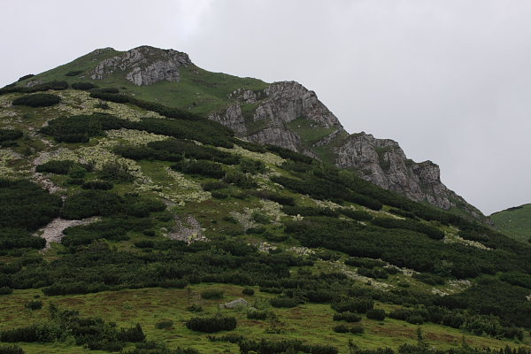

Vchádzame do chaty, víta nás jej nové osadenstvo. Už na prvý pohľad mám dojem, že chata na mňa pôsobí príjemnejšie ako naposledy. Ano, vymenil sa tu chatár a je to vidiet. Aj na dobrotách, ktoré ponúkajú, na prístupe k hosťom. Rýchlo sa z Chaty pod Chlebom, ktorú sme kedysi radšej obišli, stáva naša obľúbená chata. Dobre sme sa najedli aj podebatili. Začíname hrať šachový a scrabbleový turnaj. Prichádza Rolandovo prekvapenie. Niečo tajomne vyberá a ukladá to nastôl. Šachové hodiny, mňa picne. Budeme hrať šach na čas.

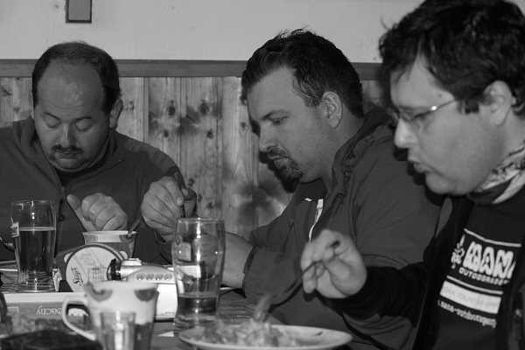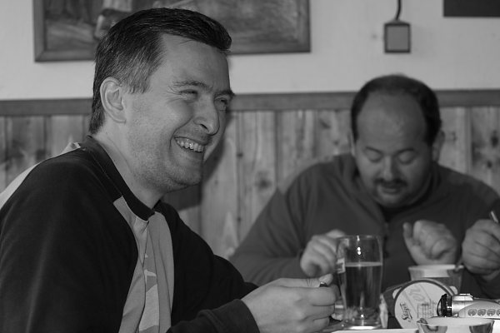

Nuž a pretože mal Roland nedávno okrúhle narodeniny, berie nám postupne dve rundy horcov. Postupne si dávame premočené veci na zatiaľ studené radiátory, len tak zo srandy sa pýtam domácich, či nám nezakúria. Odpoveď ma šokuje: "Jasné," o chvíľu sú radiátory teplé a ja sa teším, že usuším aj premočené topánky.

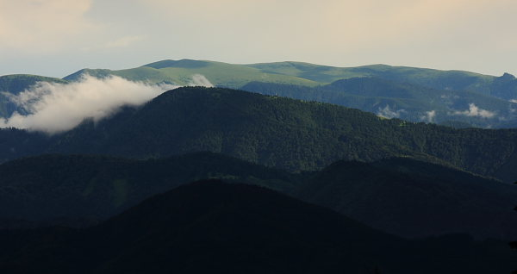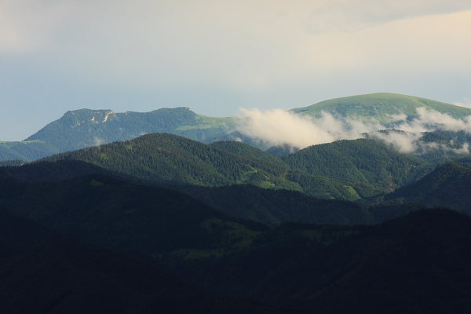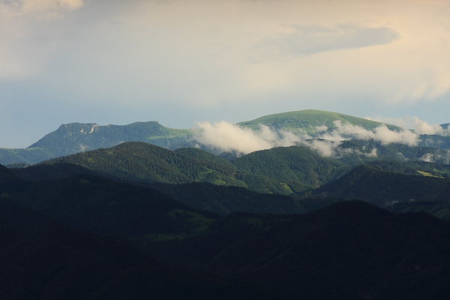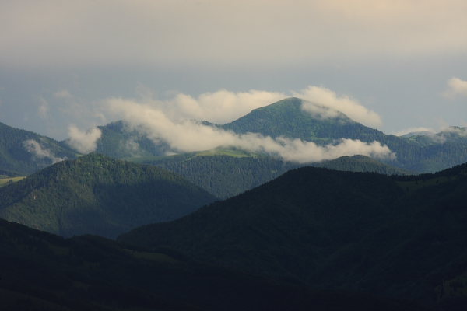

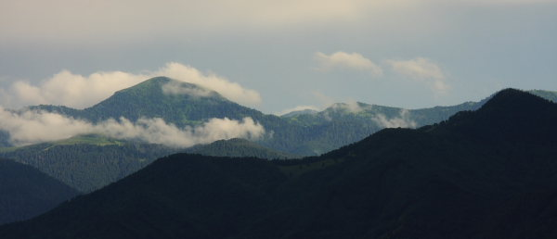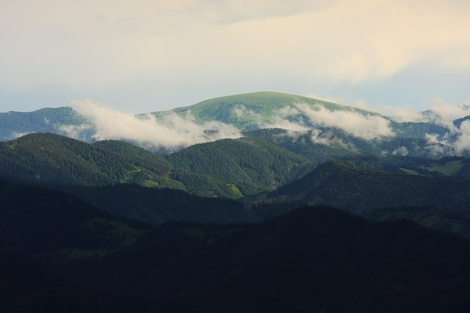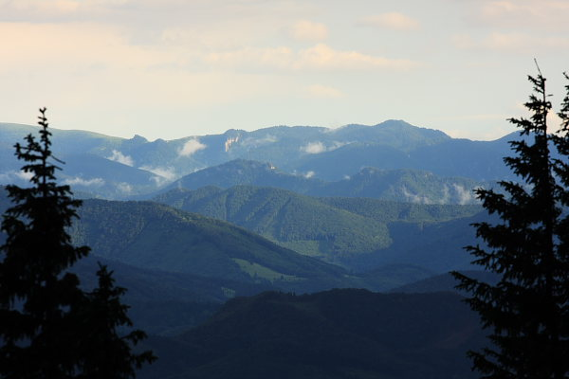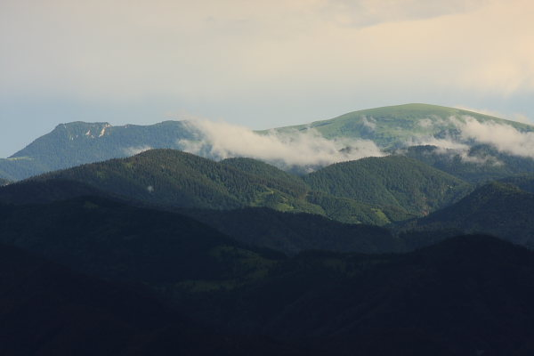

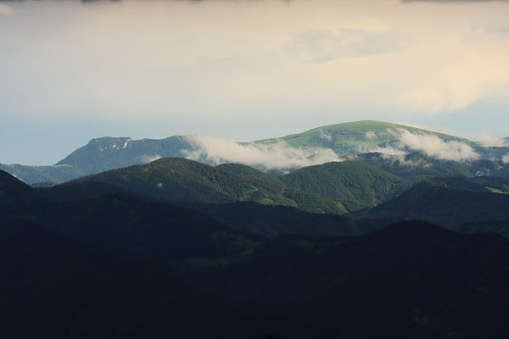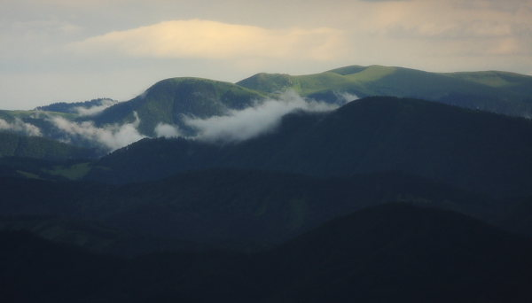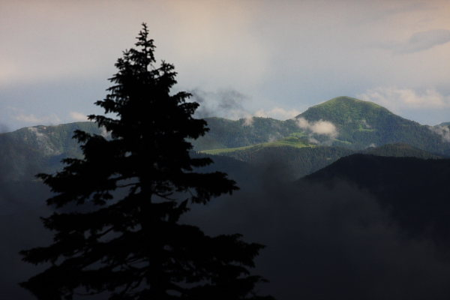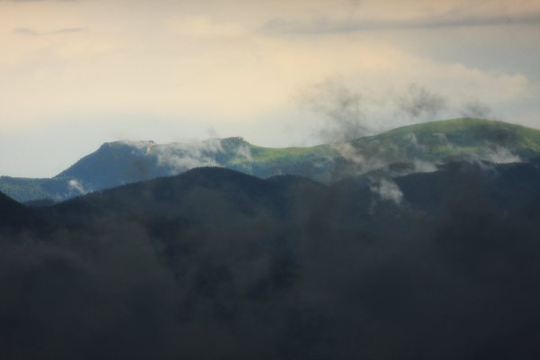

Vonku sa zatiaľ dejú zaujímavé veci. Chvíľu je zamračené, chvíľu svieti slnko. Podobné zmeny sa dejú aj nad Veľkou Fatrou oproti. Niekoľkokrát vybiehame von z chaty a fotíme výhľady na Veľkú Fatru a pohľady do dolín. Svetlo je výborné, mraky stúpajú, klesajú. Scéna sa mení každou sekundou. Musel som prísť do Malej Fatry, aby som mal fotky Veľkej Fatry. Po dvoch nefotogenických dňoch prichádza aspoň 15 minút, ktoré nás fotografov troška uspokoja.

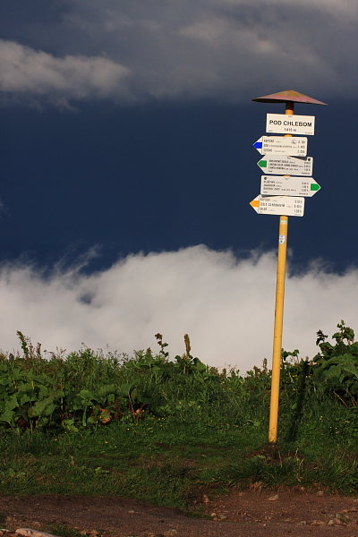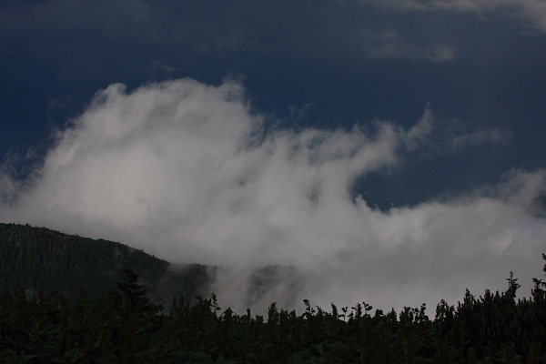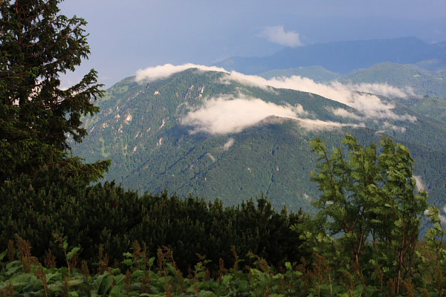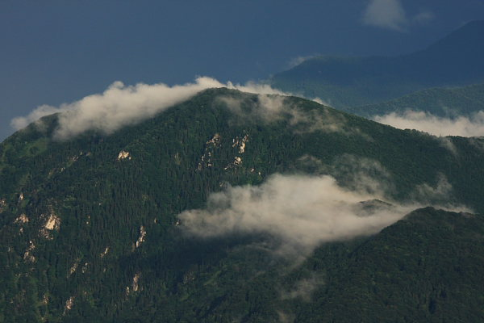

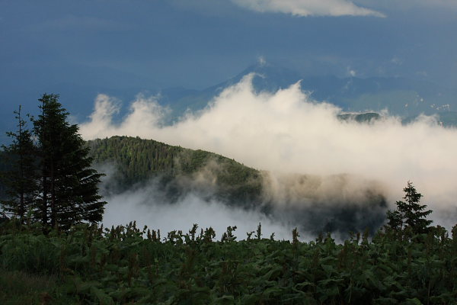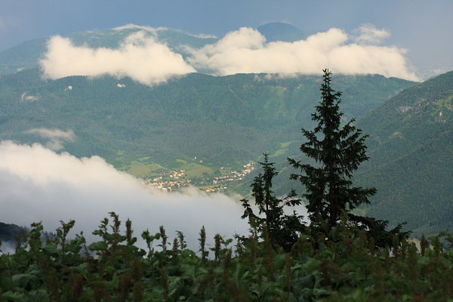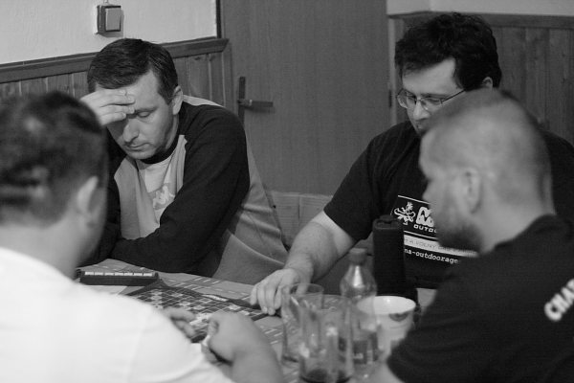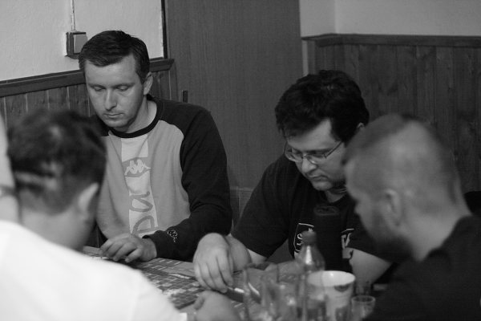

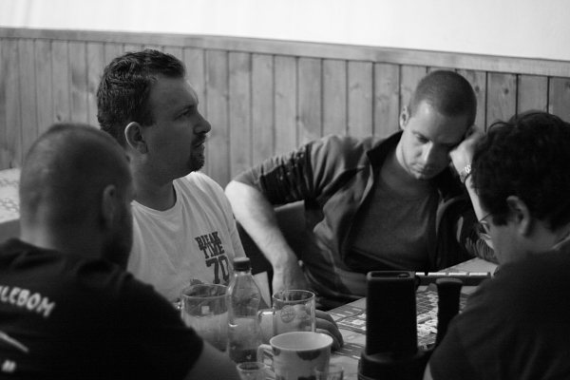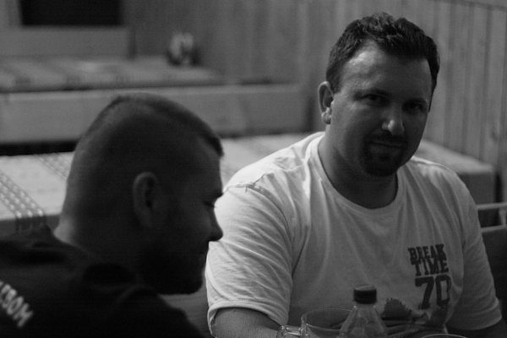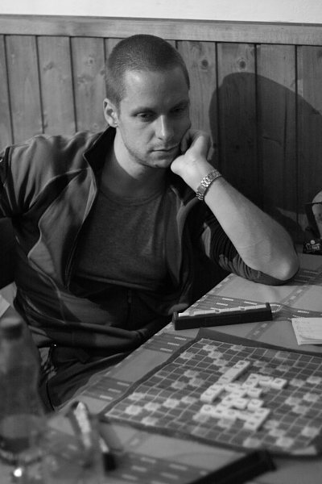

Záver

Počasie si to s nami poriadne rozhádzalo. Na tretí deň od rána leje ako z krhly a fučí silný vietor. Vonku sú 2 stupne. V Tatrách sneží. Predpovede počasia na štvrtý deň sú rovnaké. Končíme, ideme domov. Malá Fatra nás tu nechce. Balíme sa, lúčime sa s osadenstvom chaty a okolo obeda využívame chvíľu, keď neprší. Odchádzame. Rado ešte pri odchode predá svoje Scarpy chatárovi, je rád, že sa konečne zbavil tohoto mučiaceho nástroja.

Lanovkou sa zvážame dolu do Vrátnej, odtiaľ autobusom do Žiliny a vlakom do Bratislavy. Nuž neslávne skončila táto naša akcia. Vo vlaku sa vzdávam práva organizovať turistické akcie, veď už dva roky sa mi nepodarilo zorganizovať akciu s dobrým počasím. Chalani to hlasovaním jednoznačne zamietajú. No dobre, tak to ešte skúsim. Veď uvidíme.

Zmierenie s Malou Fatrou nebolo podľa našich predstáv. Hory nám znova dali lekciu pokory a spoznali sme aj ich drsnejšiu stránku. Predsa ich mám rád, nabudúce sa sem vrátim s nepremokavými topánkami a zmierime sa.

Miro.

